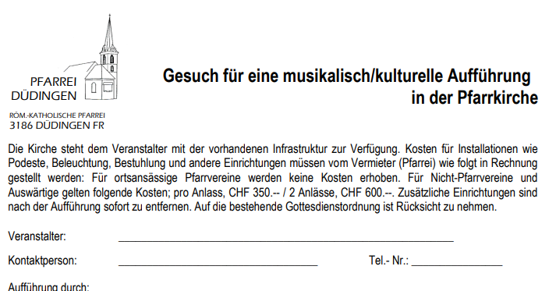

Gesuch für eine musikalische/kulturelle Veranstaltung in der Einsiedelei Räsch, Düdingen

Die Einsiedelei ist Eigentum der Katholischen Pfarrei Düdingen und ist vom Bundesamt für Kulturgüter als ein einzigartiges Kulturgut von nationaler Bedeutung eingestuft.

Für ortsansässige Pfarrvereine wird eine Pauschale von CHF 50.--, für Nicht-Pfarrvereine und auswärtige Veranstalter von CHF 200.—pro Anlass erhoben. Die Pfarrei stellt keine zusätzliche Infrastruktur zur Verfügung. Auf die bestehende Gottesdienstordnung ist Rücksicht zu nehmen.

**Das Benutzerreglement der Magdalena – Einsiedelei ist strikte zu befolgen**

|  |  |  |  |  |
| --- | --- | --- | --- | --- |
| Veranstalter | | |  | |
| Kontaktperson / Adresse | | Telefonnummer / E-Mail-Adresse |  |
| Art der Veranstaltung | | |  | |
| Besteht eine Anmeldepflicht? Ja  Nein | | Erwartete Teilnehmerzahl |  |
| Probedatum | | Zeitangabe von / bis |  |
| Aufführungsdatum | | Zeitangabe von / bis |  |
| Wird Eintrittsgeld verlangt  Ja  Nein | Kollekte  Ja  Nein | Sofern Ja, Zweck der Kollekte |  |
| **Ort/Datum** | | **Unterschrift** |

Bitte senden Sie das unterschriebene Gesuchsformular (inkl. Anerkennung Benutzerreglement) mit dem Aufführungsprogramm an das Kath. Pfarramt, Duensstrasse 2, 3186 Düdingen oder [kath.pfarramt@pfarrei-duedingen.ch](mailto:kath.pfarramt@pfarrei-duedingen.ch).

Das Pfarramt wird den Gesuchsteller über den Entscheid informieren. Sofern die Veranstaltung bewilligt wird, erfolgt die Rückmeldung mit der Rechnungsstellung (Zahlungsfrist bis mindestens 20 Tage vor der Veranstaltung) und der Angabe der Kontaktdaten zu den Pfarreiverantwortlichen.

Es besteht die Möglichkeit den Anlass im Kulturkalender einzutragen. (Gemeinde 026 492 74 74 )

|  |
| --- |
| Bewilligungsprozess |
| Pfarrer (sofern Kapelle)  Ja  Nein | Datum / Unterschrift |
| Pfarreirat  Ja  Nein  Begründung | Datum / Unterschrift |

Benutzerreglement Magdalena-Einsiedelei

**Die Einsiedelei ist Eigentum der Katholischen Pfarrei Düdingen und ist vom Bundesamt für Kulturgüter als ein einzigartiges Kulturgut von nationaler Bedeutung eingestuft.**

**Allgemeine Bestimmungen**

Die nachfolgenden Bestimmungen gelten für die Innenräume, die Einrichtung, die Aussenanlage sowie für die Zugangswege. Der Besuch der Einsiedelei hat mit der gebotenen Sorgfalt zu erfolgen und sich auf die bewilligte Zeit zu beschränken. Jeder Besucher ist gebeten die Ruhe zu respektieren.

**Bewilligungspflicht**

Sämtliche Veranstaltungen sind bewilligungspflichtig. Das entsprechende Gesuchsformular ist auf der Homepage [www.pfarrei-duedingen.ch](http://www.pfarrei-duedingen.ch) verfügbar oder kann über [kath.pfarramt@pfarrei-duedingen.ch](mailto:kath.pfarramt@pfarrei-duedingen.ch), eingefordert werden.

Die Anlage steht wie folgt zur Verfügung

Führungen Auf Wunsch bietet die Pfarrei Gruppenführungen in deutscher oder

französischer Sprache an. Anmeldungen sind mindestens 30 Tage vor dem Besuch an das Pfarramt, [kath.pfarramt@pfarrei-duedingen.ch](mailto:kath.pfarramt@pfarrei-duedingen.ch), zu richten, wobei das auf der Homepage [www.pfarrei-duedingen.ch](http://www.pfarrei-duedingen.ch) aufgeschaltete Formular zu verwenden ist. Für Führungen, maximale Gruppengrösse 25 Personen, wird eine am Besuchstag zu entrichtende Gebühr von CHF 120.-- erhoben. Die Führung erfolgt unter der Leitung von langjährigen und fachkundigen Mitarbeitenden und dauert rund 1 ¼ Stunden.

*Bitte beachten*: Bei kurzfristigen Absagen (kürzer als 48 Stunden vor dem Termin) werden die Kosten für die Führung in Rechnung gestellt.

Raumordnung Sämtliche Veränderungen wie das Einschlagen von Nägeln, Bohrungen in die

Sandsteinwände oder Einritzen von Buchstaben oder Zeichen sind strengstens

untersagt. Jeder Besucher soll diesen Ort mit Respekt betreten und die

Besonderheit des Ortes mit seiner Anwesenheit nicht stören.

Kapelle In der Magdalena Kapelle sind nur religiöse Veranstaltungen wie Gottesdienste und Andachten möglich. Für die Bewilligung solcher Anlässe ist der Ortspfarrer

zuständig. Der Kapellenraum ist für alle Besucher zugänglich und dient als Ort

der Besinnung. Kulturelle Veranstaltungen sind in der Kapelle nicht erlaubt.

Grosser Saal Hier können kleinere Veranstaltungen durchgeführt werden. Die Pfarrei weist

die Veranstalter auf folgende Punkte hin:

*Infrastruktur:* Es besteht kein Stromanschluss und keine Beleuchtung.

*Teilnehmer:* Die Besucherzahl ist pro Anlass auf 30 Personen beschränkt; bzw. die Künstlergruppe sollte aus maximal 5 Akteuren bestehen.

*Feuerrisiko:* Es darf keine grosse Brandlast ins Innere des Saales mitgebracht werden

*Veranstalterpflichten:*

* Der Veranstalter kennt die Fluchtwege, den Standort der Feuerlöscher und die regionalen Notfallnummern.
* Der Veranstalter informiert die Besucher und Akteure über die notwendigen Massnahmen bei einem Ereignis.
* Der Veranstalter stellt sicher, dass Besucher/Akteure in der Lage sind, bei einem Ereignis eigenständig auf den verschiedenen Fluchtwegen ins Freie zu gelangen.

Garten Im Aussenbereich ist es nicht gestattet, Veränderungen vorzunehmen oder

Feuer zu entfachen. Für Besucher steht ein Tisch mit Bänken zur Verfügung.

Es ist selbstverständlich, dass jeder Besucher seinen Abfall mit nach Hause

nimmt. Im hinteren Gartenbereich steht eine Nottoilette zur Verfügung.

Allfällige Gruppenapéros sind nur nach Bewilligung durch die Pfarrei erlaubt.

Gefahr Hang- Bei anhaltenden starken Niederschlägen und Gewittersituationen besteht

rutschung die Gefahr von Rutschungen oberhalb der Sandsteinmauer. Der Durchgang

erfolgt auf eigene Gefahr.

Parkplatz / Fahrzeuge sind ausschliesslich auf dem markierten Parkplatz beim

Zufahrt Pistolenstand Räsch zu parkieren, Wegweiser Pistolenstand Räsch beachten.

Die Feldwege zur Einsiedelei sind mit Fahrverboten belegt.

Haftung Die Besucher oder Veranstalter haften für verursachte Schäden. Für Personen-

oder Sachschäden, die den Besuchern/Veranstaltern erwachsen können, lehnt

die Pfarrei jegliche Haftung ab.

Anerkennung Mit seiner Unterschrift bestätigt der Veranstalter, das Benutzerreglement

Reglement Magdalena-Einsiedelei erhalten, eingesehen und verstanden zu haben. Der

Pfarreirat behält sich vor, bei Zuwiderhandlungen gegen das Benutzer- reglement die erforderlichen Sanktionen zu ergreifen. Bei allfälligen Fragen

oder Unklarheiten können sich die Veranstalter an das Pfarramt oder den zuständigen Pfarreirat (Homepage [www.pfarrei-duedidngen.ch](http://www.pfarrei-duedidngen.ch)) wenden.

**Ort/Datum Unterschrift Veranstalter**

Situationsplan

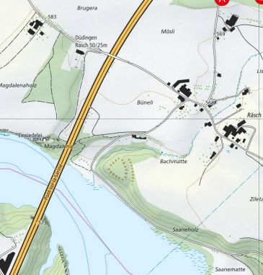

Von Düdingen her







Düdingen, im März 2024 Der Pfarreirat Düdingen